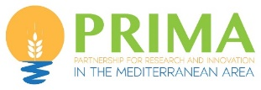

SWITCHtoHEALTHY

نبذة عن المشروع:
بدأ مشروع SWITCHtoHEALTHY في الأول من أبريل 2022 كجزء من برنامج PRIMA الممول من الاتحاد الأوروبي بموجب اتفاقية المنحة رقم 2133 - استدعاء 2021 Section Agrofood IA ، بتنسيق من ENCO srl - شركة إيطالية متخصصة في إدارة الابتكار والمشاريع الممولة من الاتحاد الأوروبي.
يشمل SWITCHtoHEALTHY 18 منظمة مرموقة - عامة وخاصة - من 8 دول على شاطئي البحر الأبيض المتوسط ​​(إيطاليا ومصر وإسبانيا واليونان ولبنان والمغرب وتونس وتركيا).
يهدف مشروع SWITCHtoHEALTHY - الذي تبلغ مدته 36 شهرًا - إلى إحداث تغيير في السلوك الغذائي من خلال إظهار وتعزيز دور الأسرة في تعزيز التغيير المستدام نحو تعزيز الالتزام بالنمط الغذائي المتوسطي لأفراد الأسرة (البالغين ، والمراهقين ، و الأطفال). وسيتم ذلك من خلال إتاحة مجموعة من المواد التعليمية العملية والأدوات الرقمية للعائلات واستكمال التوصيات المتعلقة بالنظام الغذائي ونمط الحياة بمنتجات وجبات خفيفة صحية سهلة الأكل.
في هذا النهج ، بينما سيتم استخدام الأدوات التفاعلية الرقمية (تطبيق SWITCHtoHEALTHY) من قبل الآباء لدعمهم في إعداد خطط غذائية صحية أسبوعية للوجبات الرئيسية لهم ولأطفالهم ، سيتم استخدام المواد التعليمية لدعم الأسر في اكتساب عادات صحية ولتعليم الأطفال والمراهقين. أخيرًا ، سيتم تقديم وجبات خفيفة صحية ومغذية من النباتات في الخطط الغذائية للأطفال لاستكمالها واستبدال خيارات أقل صحية بين الوجبات.
سوف يؤدي برنامج SWITCHtoHEALTHY إلى زيادة الالتزام بحمية البحر الأبيض المتوسط ​​(MD) من خلال اتباع نهج نظامي مألوف مع مراعاة سياق الأسرة وتقييم التأثير المتبادل للأطفال / المراهقين والآباء ودورهم في الأكل الصحي ونمط الحياة ؛ تطوير حلول مبتكرة (وجبات خفيفة نباتية) بناءً على قرب المكونات والاستدامة والاستهلاك الصحي لدعم منتجي الأغذية الزراعية (خاصة الشركات الصغيرة والمتوسطة) في إيجاد فرص عمل جديدة ؛ خلق فرص العمل والتنويع في قطاع الغذاء المتوسطي التقليدي ؛ دعم شركات المواد الغذائية في تجاوز الحواجز التي تحول دون استيعاب السوق وتحقيق ميزة تنافسية مستدامة من خلال تصميم مجموعات منتجات مبتكرة موجهة نحو المستهلك ؛ رفع مستوى الوعي بالفوائد الصحية المستمدة من الالتزام الكبير بـ MD ، وزيادة المعرفة بمنتجات Med المحلية وبالتالي المساهمة في تحسين الخيارات الغذائية الصحية بين الأسر ؛ التآزر بين اتساق السياسات عبر القطاعات عبر الزراعة ، والصحة ، والتعليم ، والبيئة ، والتجارة ، وما إلى ذلك من المستوى المحلي إلى المستوى الوطني والدولي والمناقشة مع جميع الجهات الفاعلة في المجتمع.

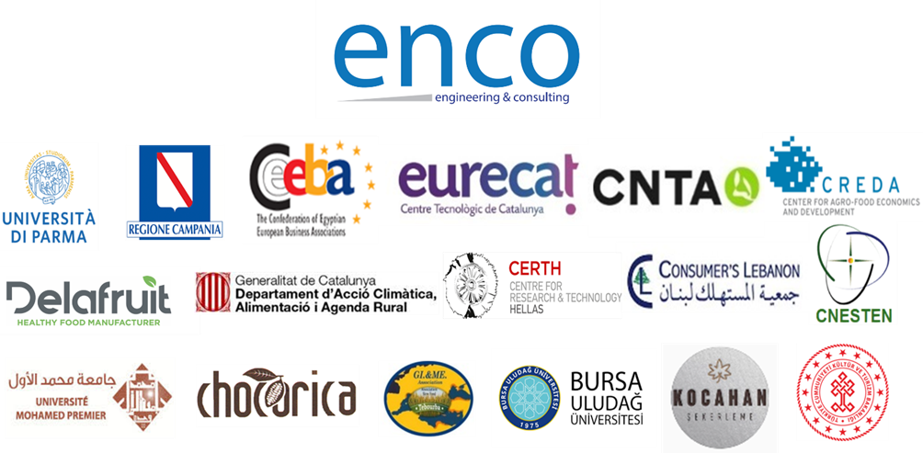

هدف:
يهدف مشروع SWITCHtoHEALTHY إلى إحداث تغيير في السلوك الغذائي من خلال إظهار وتعزيز دور الأسرة في تعزيز التغيير المستدام نحو تعزيز الالتزام بالنمط الغذائي المتوسطي لأفراد الأسرة (البالغين والمراهقين والأطفال).
الطريقة:

سيتم إجراء تدخل متعدد المراكز مع 360 عائلة في 3 دول متوسطية (إسبانيا والمغرب وتركيا). سيتم تعزيز تغيير السلوك الغذائي من خلال إتاحة مجموعة من المواد التعليمية العملية والأدوات الرقمية للعائلات واستكمال التوصيات المتعلقة بالنظام الغذائي ونمط الحياة بمنتجات وجبات خفيفة صحية سهلة الأكل. في هذا النهج ، بينما سيتم استخدام الأدوات التفاعلية الرقمية (تطبيق SWITCHtoHEALTHY) من قبل الآباء لدعمهم في إعداد خطط غذائية صحية أسبوعية للوجبات الرئيسية لهم ولأطفالهم ، سيتم استخدام المواد التعليمية لدعم الأسر في اكتساب عادات صحية وتثقيف الأطفال والمراهقين حول فوائد حمية البحر الأبيض المتوسط ​​(MD). أخيرًا ، سيتم تقديم وجبات خفيفة صحية ومغذية من النباتات في الخطة الغذائية للأطفال لاستكمالها واستبدال خيارات أقل صحية بين الوجبات.
النتائج:
سيؤدي برنامج SWITCHtoHEALTHY إلى زيادة الالتزام ببرنامج MD من خلال اتباع نهج نظامي مألوف مع مراعاة سياق الأسرة وتقييم التأثير المتبادل للأطفال / المراهقين والآباء ودورهم في الأكل الصحي ونمط الحياة ؛ تطوير منتجات مبتكرة (وجبات خفيفة نباتية) استنادًا إلى قرب المكونات والاستدامة والخصائص الصحية لدعم منتجي الأغذية الزراعية (خاصة الشركات الصغيرة والمتوسطة) في إيجاد فرص عمل جديدة ؛ دعم شركات الأغذية في تجاوز الحواجز التي تحول دون استيعاب السوق وتحقيق ميزة تنافسية مستدامة من خلال تصميم نماذج أعمال مبتكرة موجهة نحو المستهلك ؛ رفع مستوى الوعي بالفوائد الصحية المستمدة من الالتزام الكبير بـ MD ، وزيادة المعرفة بمنتجات البحر الأبيض المتوسط ​​المحلية ، وبالتالي المساهمة في دفع خيارات الغذاء الصحي بين العائلات ؛ والتآزر بين السياسات عبر القطاعات عبر الزراعة ، والصحة ، والتعليم ، والبيئة ، والتجارة ، وما إلى ذلك من المستوى المحلي إلى المستوى الوطني والدولي والمناقشة مع جميع الجهات الفاعلة في المجتمع.
الاستنتاجات:
تحدث تغييرات عميقة في النظام الغذائي في جميع أنحاء دول البحر الأبيض المتوسط ​​، ويرجع ذلك إلى حد كبير إلى التغيرات الثقافية والاجتماعية والاقتصادية في نمط الحياة ، والتي تؤدي إلى تآكل ثقافات الطعام في منطقة البحر الأبيض المتوسط. يتظاهر مشروع SWITCHtoHEALTHY بتحقيق التحول إلى نمط MD للمساهمة في الحد من انتشار زيادة الوزن والسمنة بين العائلات وتوفير أدوات لصانعي السياسات لتعزيز الالتزام ب MD:

